附件2：
暨南大学 2024 年毕业学生查询离校手续办理情况
建议使用 chrome、360 浏览器极速模式等浏览器。
访问入口一：登录学校融合门户（https://info.jnu.edu.cn）→搜索“离校系统（https://lixiaostu.jnu.edu.cn）”即可查询自己的离校手续办理情况。
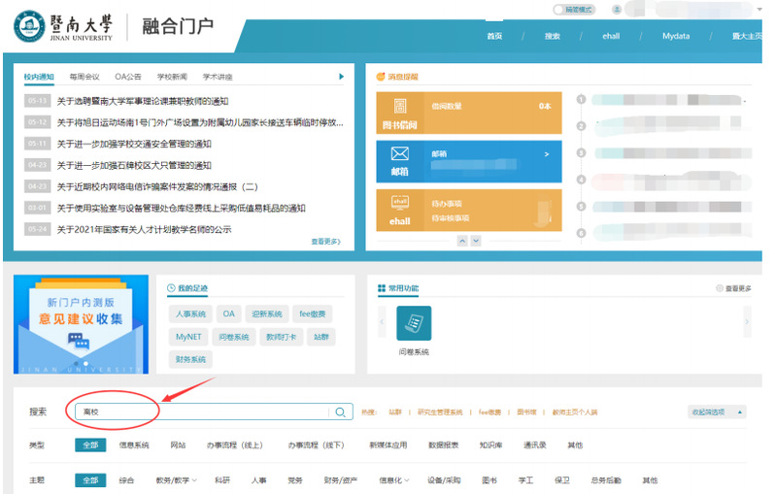点击“查看详情”即可看到事项未办理的状态及办理位
等信息。
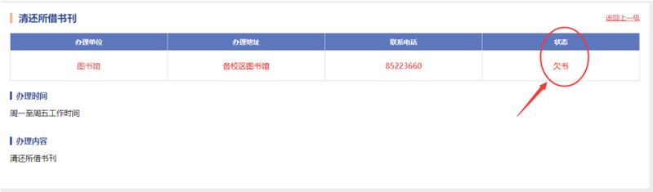
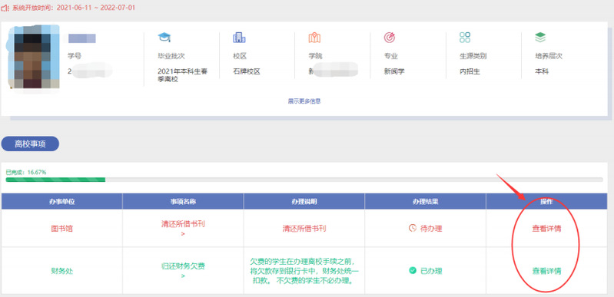
访问入口二：暨南大学官方微信服务号（微信号：JinanUniversity）底部菜单栏“My JNUID”→点击“离校系统(学)”（https://lixiaostu.jnu.edu.cn），查看毕业生离校手续事项。

